PathLab
架构设计文档
地图最短路径可视化系统
2026-07-08 V1.0

地图最短路径可视化系统 PathLab
2026 年 7 月

修订历史记录
日期 | 版本 | 说明 | 作者
2026.07.06 | V0.1 | 创建系统需求与功能清单初稿 | 鲁益杰
2026.07.07 | V0.2 | 补充 2D/3D 可视化、算法对比、地图存取等功能描述 | 鲁益杰
2026.07.08 | V1.0 | 形成 PathLab 架构设计文档，与需求说明书和详细设计说明书对齐 | 黄茹斌  唐邦轩

目录
目录
修订历史记录 2
目录 3
1. 背景 4
2. 现状 4
3. 需求分析 5
4. 目标 6
5. 设计考虑维度 7
6. 关键技术选型 8
7. 系统架构设计 9
8. 系统模块设计 14
9. 产品规格 16
10. 系统可靠性设计（DFX） 18

1. 背景
图论中的最短路径算法是数据结构、算法设计中的基础内容。但是在课堂学习中，教学往往只能停留在公式、伪代码和静态例题层面，学生难以直观看到当前扩展节点、路径回溯和代价累计的动态变化。
PathLab 面向工程实训与教学演示场景，采用桌面端可视化程序的产品形态，将二维网格地图、三维地形沙盘、路径搜索动画、算法统计面板和地图编辑能力合并到一个交互式系统中。系统既可以用于教师课堂演示，也可以用于学生自主构造地图、调整地形与角色代价，并观察不同算法在同一地图上的行为差异。
相较于其他可视化教学系统而言，本系统的特色在于“可观察、可比较、可复现”。用户不仅能得到最终路径，能看到搜索过程，能通过 Benchmark 统计对比不同算法的区别，还能生成随机地图、迷宫地图、城市街区、河流穿越、山地通道等典型场景。

2. 现状
当前 PathLab 已形成以 C++ 桌面程序为核心的单机应用架构。程序通过图形窗口承载全部交互功能，系统内部维护统一的地图数据模型，并围绕地图生成、地图编辑、路径算法、动画回放、2D/3D 渲染、统计与导出等模块组织代码。
系统当前具备如下基础能力：
- 支持 2D 网格视图与 3D 地形视图切换，3D 侧支持 Editor 精准编辑模式与 Diorama 沙盘展示模式。
- 支持随机地图、Terrain 地形地图、Maze 迷宫地图以及城市、河流、山口等预设地图。
- 支持 BFS、Dijkstra、A*、Weighted A*、Greedy 等路径搜索算法，并支持算法对比。
- 支持 Pedestrian、Car、Off-road、Drone 等不同移动主体及其地形代价差异。
- 支持搜索过程动画播放、单帧前进后退、速度调节、统计面板与 Benchmark CSV 导出。
- 支持地图保存、地图读取、截图导出以及跨平台文件选择。
同时，本系统属于本地桌面教学软件，所以不包含 Web 服务、用户账号、远程数据库、分布式部署和权限管理链路等冗余功能。

3. 需求分析
从使用场景看，PathLab 的核心需求可以概括为五类：地图可构造、算法可执行、过程可观察、结果可比较、实验可复现。地图可构造要求系统支持地图尺寸、障碍、地形、高度、起终点和预设场景；算法可执行要求系统能够在统一图模型上运行多类搜索算法；过程可观察要求搜索状态被保存为动画帧；结果可比较要求系统记录耗时、扩展节点、生成节点和总代价；实验可复现要求地图和结果能够被保存或导出。
从工程实现看，系统需要一套稳定的数据模型贯穿所有模块。地图编辑、算法搜索、2D/3D 绘制、文件保存读取都不能各自维护一套数据结构，否则会导致状态不同步、修改难以追踪和后续扩展困难。
需求域 | 关键输入 | 关键处理 | 关键输出
地图建模 | Rows、Columns、Cell、Terrain、Height | 统一维护网格数据、坐标转换、可行走性判断 | 可被算法和渲染共用的 Grid 数据
路径搜索 | 地图、起点、终点、算法、角色、启发函数 | 生成邻接点、计算代价、记录搜索帧、恢复路径 | SearchResult、Timeline、统计指标
可视化 | Grid、SearchFrame、Path、Camera | 2D 绘制、3D 绘制、路径曲线、动画播放 | 窗口画面与截图
实验复现 | 地图状态、算法结果、统计指标 | 地图序列化、CSV 生成、PNG 截图 | 地图文件、Benchmark CSV、截图文件

4. 目标

1) 产品功能目标
PathLab 的产品功能目标是提供一个可用于算法教学、课程实训和小型路径规划实验的可视化平台。系统不以工业级导航为目标，而以“算法过程解释”和“地形代价对路径影响的展示”为核心。
序号 | 目标类别 | 目标内容 | 阶段定位
1 | 地图构造 | 支持地图尺寸、障碍、地形、高度、起终点和典型预设地图 | P0/P1
2 | 算法运行 | 支持 BFS、Dijkstra、A*、Weighted A*、Greedy，并输出路径与统计结果 | P0/P1
3 | 角色代价 | 支持步行、汽车、越野车、无人机等主体，体现道路、森林、山地、水域差异 | P0/P1
4 | 过程可视化 | 支持 Open/Closed、当前节点、最终路径、播放速度和单帧回看 | P0/P1/P2
5 | 3D 展示 | 支持 3D Editor 与 Diorama 展示风格，提供可旋转、缩放、平移的摄像机控制 | P1/P2
6 | 统计导出 | 支持统计面板、Benchmark 对比、CSV 导出、地图保存读取和截图导出 | P0/P1

2) 产品技术目标
- 模块化目标：地图数据、算法、渲染、文件读写、UI 交互之间保持清晰边界，避免所有逻辑堆积在单一主循环中。
- 算法可扩展目标：新增路径搜索算法时，只需实现统一算法接口和搜索帧记录协议，不应改动地图编辑和渲染主流程。
- 渲染稳定目标：2D 和 3D 视图共享同一地图状态，切换视图不改变地图数据，不破坏动画帧和统计结果。
- 性能目标：常规教学地图在普通实验室电脑上保持流畅交互；搜索过程与渲染过程解耦，避免算法运行阻塞画面刷新。
- 跨平台目标：Windows 为主要交付平台，macOS 作为兼容目标；构建体系采用 CMake，降低平台迁移成本。
- 复现目标：地图保存读取应包含尺寸、地形、高度、障碍、起点与终点，导出结果应支持后续对比分析。

5. 设计考虑维度

1) 应用服务架构
系统采用事件驱动式主循环：用户输入被转换为编辑命令或控制命令，命令修改统一应用状态；算法模块读取地图状态并产生搜索结果；渲染模块按当前状态和动画帧绘制 2D/3D 画面。
架构分层原则如下：
- UI 层负责控件绘制、用户输入采集和当前操作反馈。
- 应用控制层负责状态流转、命令分发、播放控制和模式切换。
- 业务逻辑层负责地图生成、地图编辑、路径搜索、角色代价和统计计算。
- 数据模型层维护 Grid、Cell、Agent、Search-Result、Search-Frame 等核心对象。
- 文件与平台层封装地图文件、CSV、截图、窗口、键鼠和图形后端差异。

a) 可靠性（Reliable）
作为桌面教学软件，PathLab 的可靠性主要体现为程序运行稳定、非法输入可控、地图状态可恢复、文件读写失败不破坏当前会话。系统应保证在路径不可达、地图尺寸非法、文件格式错误、起终点无效、导出路径不可用等情况下给出明确提示。

2) 安全性（Secure）
系统不涉及用户登录、远程接口和敏感数据处理，安全性重点放在本地文件读写边界和输入有效性检查。地图文件读取时应校验文件头、版本号、地图尺寸、地形枚举、高度范围和起终点位置；导出文件时应避免覆盖失败导致数据丢失；截图和 CSV 导出失败应保留当前地图与搜索结果。

3) 可伸缩性&可扩展性（Scalable & Extensible）
PathLab 的可伸缩性不是指服务器节点扩容，而是指功能规模扩展。系统需要支持后续增加新的地图生成器、新的地形类型、新的移动主体、新的启发函数和新的路径搜索算法。
- 算法扩展：通过统一 PathAlgorithm 接口接入新算法，输出统一 SearchResult。
- 地形扩展：通过 TerrainType 和 CostModel 增加新的地形和代价规则。
- 角色扩展：通过 AgentProfile 定义可通行地形、偏好权重、高度惩罚和斜向移动规则。
- 视图扩展：通过 Renderer 抽象把 2D、3D Editor、3D Diorama 的绘制逻辑拆开。
- 文件扩展：地图文件保留 version 字段，便于未来格式升级。

4) 可定制化（Customizable）
系统已经提供亮色/暗色主题、2D/3D 视图切换、路径曲线/折线显示、地图尺寸、障碍率、高度夸张程度、播放速度等可调参数。架构上应将这些参数集中进入配置或状态对象。

5) 可维护性（Maintainable）
系统规模虽然不大，但功能交叉复杂：一个地块同时被地图编辑、算法搜索、2D 渲染、3D 渲染、保存读取和统计面板使用。可维护性设计要求关键概念命名统一、常量集中管理、渲染颜色集中定义、算法统计结构统一、错误提示集中维护。

6. 关键技术选型

技术选型原则
- 优先满足课程设计交付。
- 优先使用轻量级本地桌面技术，避免引入大型 Web 服务和数据库依赖。
- 优先使用跨平台构建工具和图形库，降低 Windows 与 macOS 兼容成本。
- 文件格式优先使用可读、可校验、易于版本升级的本地文本。

关键技术选型
技术域 | 选型 | 说明
开发语言 | C++20 | 用于实现核心数据结构、算法、状态管理和图形程序主循环。
图形与窗口 | Raylib 图形后端 | 用于绘制 2D 网格、3D 地形、UI 控件、路径曲线和动画效果。
构建系统 | CMake + Ninja / Visual Studio | 支持 Windows Release 构建，并兼顾 macOS 命令行构建。
算法数据结构 | std::vector、std::array、std::priority_queue、std::optional | 用于网格存储、固定配置、优先队列搜索和可空结果表达。
文件存储 | 自定义地图文件、CSV、PNG | 用于地图复现、Benchmark 导出和截图保存。
运行平台 | Windows 10/11，macOS 12+ | Windows 为主要交付平台，macOS 作为兼容目标。

本系统不采用消息中间件、负载均衡、远程数据库、微服务框架和 RESTful API。原因是 PathLab 的产品形态是单机桌面教学程序，引入这些技术会增加复杂度，但不会提升核心教学价值。

7. 系统架构设计

架构原则
- 单一事实源：Grid/Cell 是地图状态的唯一事实源，渲染层与算法层只读取或通过命令修改该状态。
- 算法与渲染解耦：算法运行产生 SearchFrame 序列，动画播放器只消费帧，不参与算法推导。
- 输入与命令解耦：鼠标键盘事件先转换为编辑命令，再修改地图状态，以支持撤销/重做。
- 视图与数据解耦：2D 与 3D 使用同一地图数据，不各自维护独立地图。
- 异常可恢复：所有文件读写和参数修改先校验，失败时不破坏当前地图与搜索结果。

逻辑架构
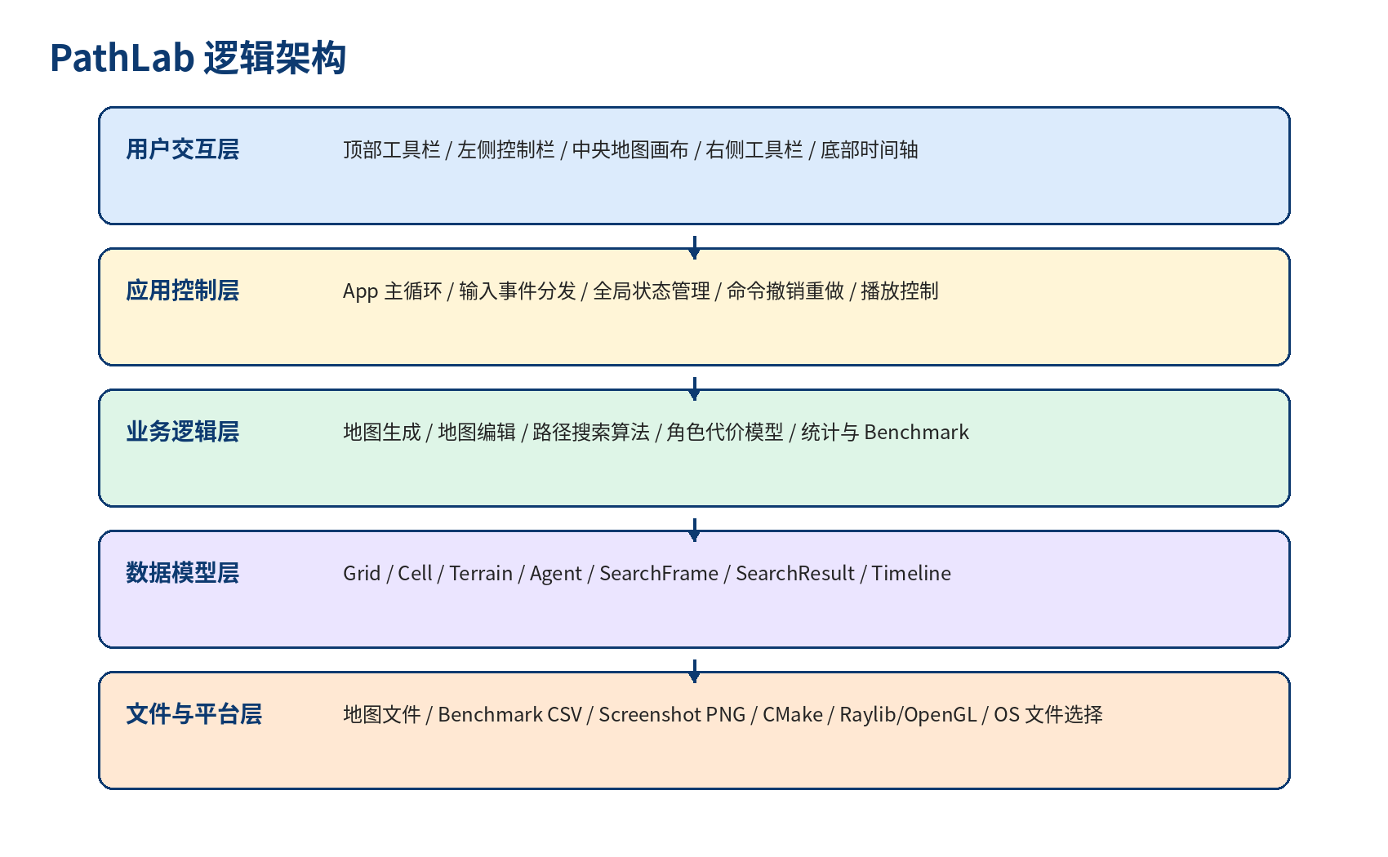
图 7-1 PathLab 逻辑架构
逻辑架构采用五层结构。用户交互层承载界面和快捷键；应用控制层连接 UI、算法和渲染；业务逻辑层实现地图生成、地图编辑、路径搜索和统计；数据模型层定义统一状态对象；文件与平台层处理本地存储、图形后端和操作系统差异。

物理架构
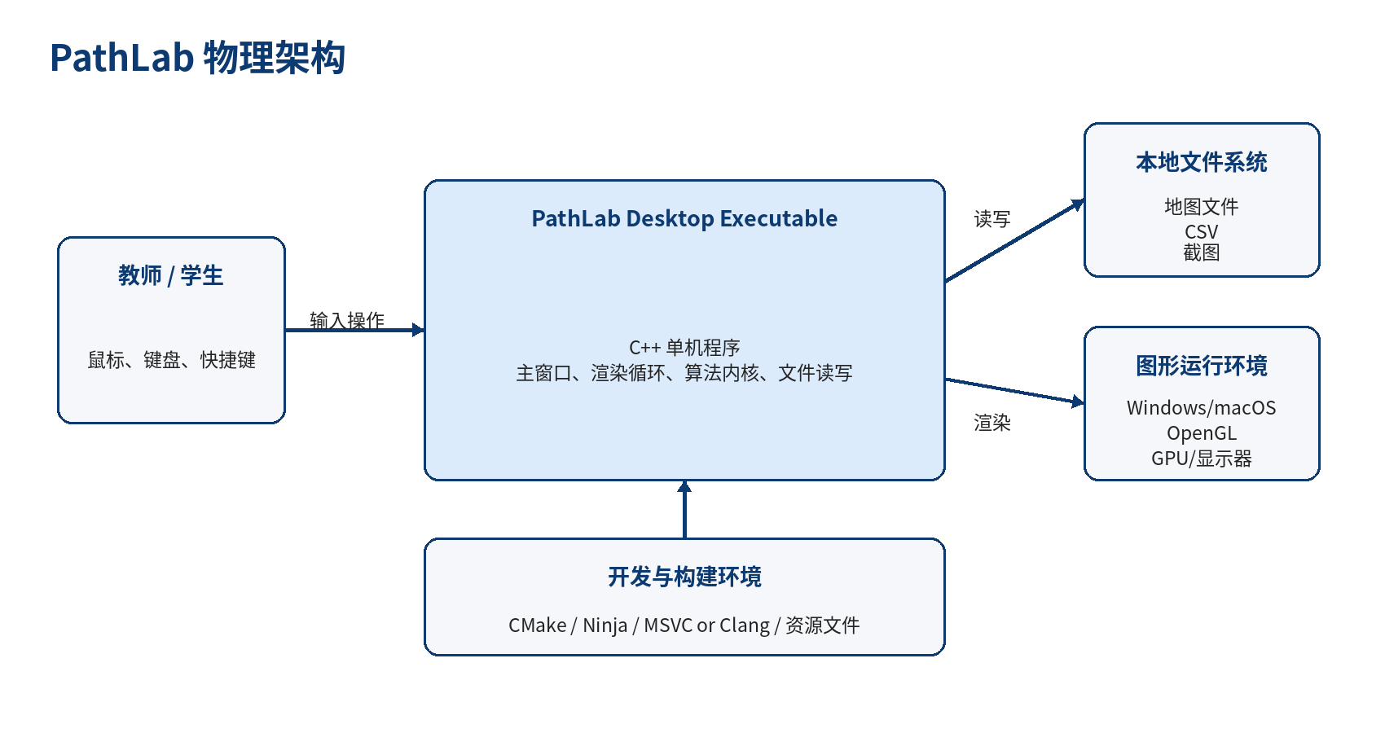
图 7-2 PathLab 物理架构
物理部署形态为单机桌面程序。用户通过鼠标和键盘操作 PathLab 可执行文件；程序通过图形后端输出窗口画面；通过本地文件系统保存地图、导出 CSV 和截图。系统不存在服务端节点、数据库节点和网络调用链路。

处理视图
处理视图用于描述系统运行时的核心数据流。PathLab 最重要的处理链路包括路径搜索、地图编辑和可视化渲染三类。
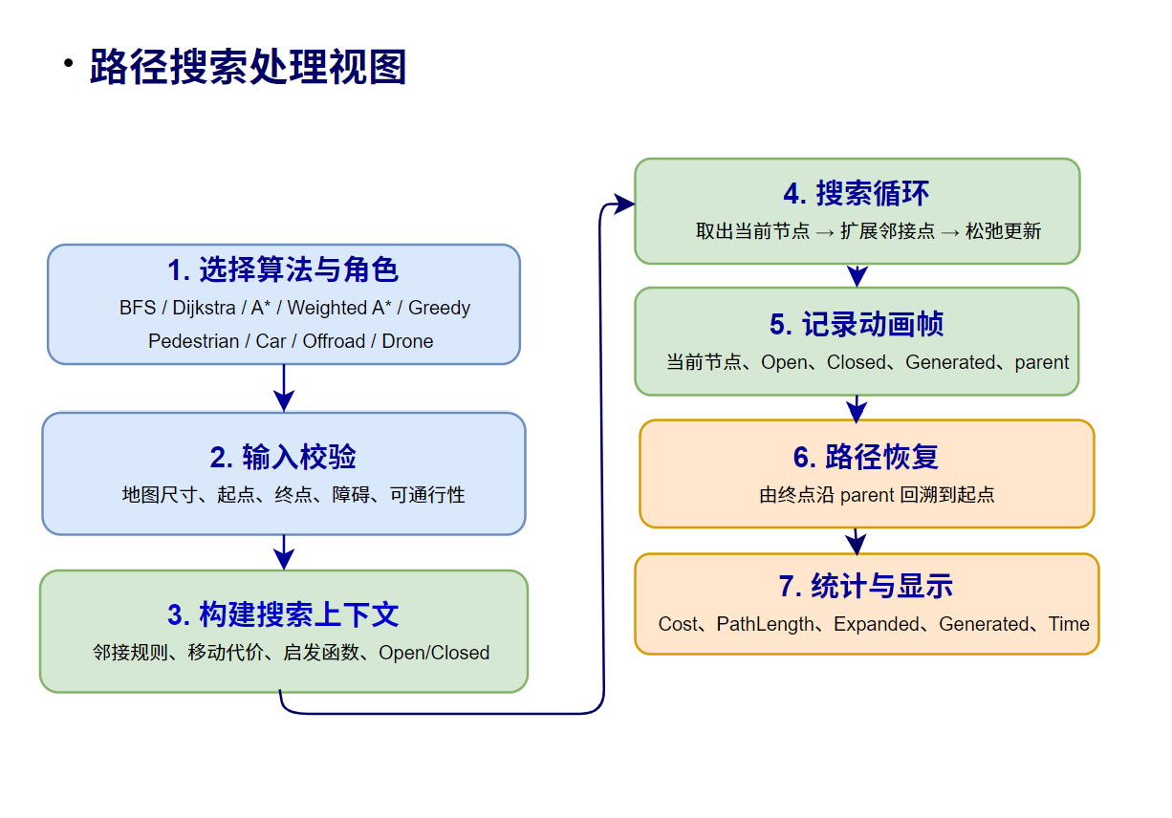
图 7-3 路径搜索处理视图
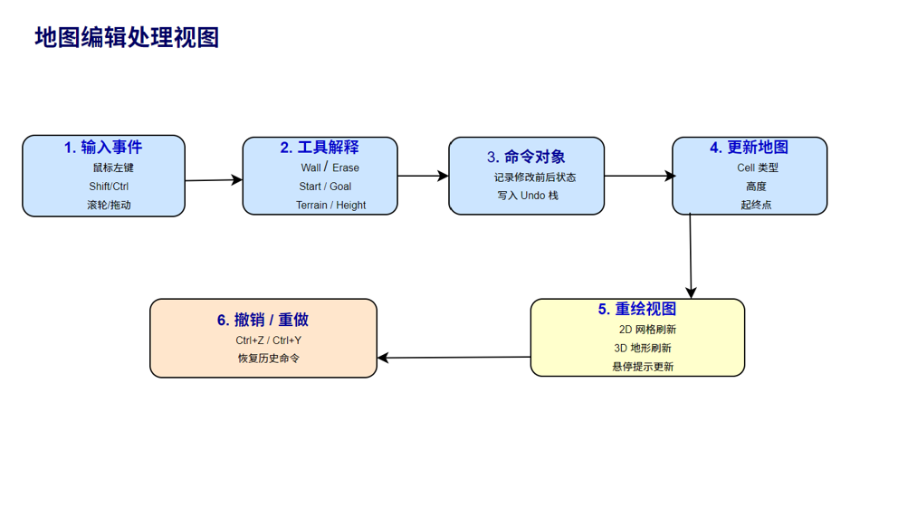
图 7-4 地图编辑处理视图
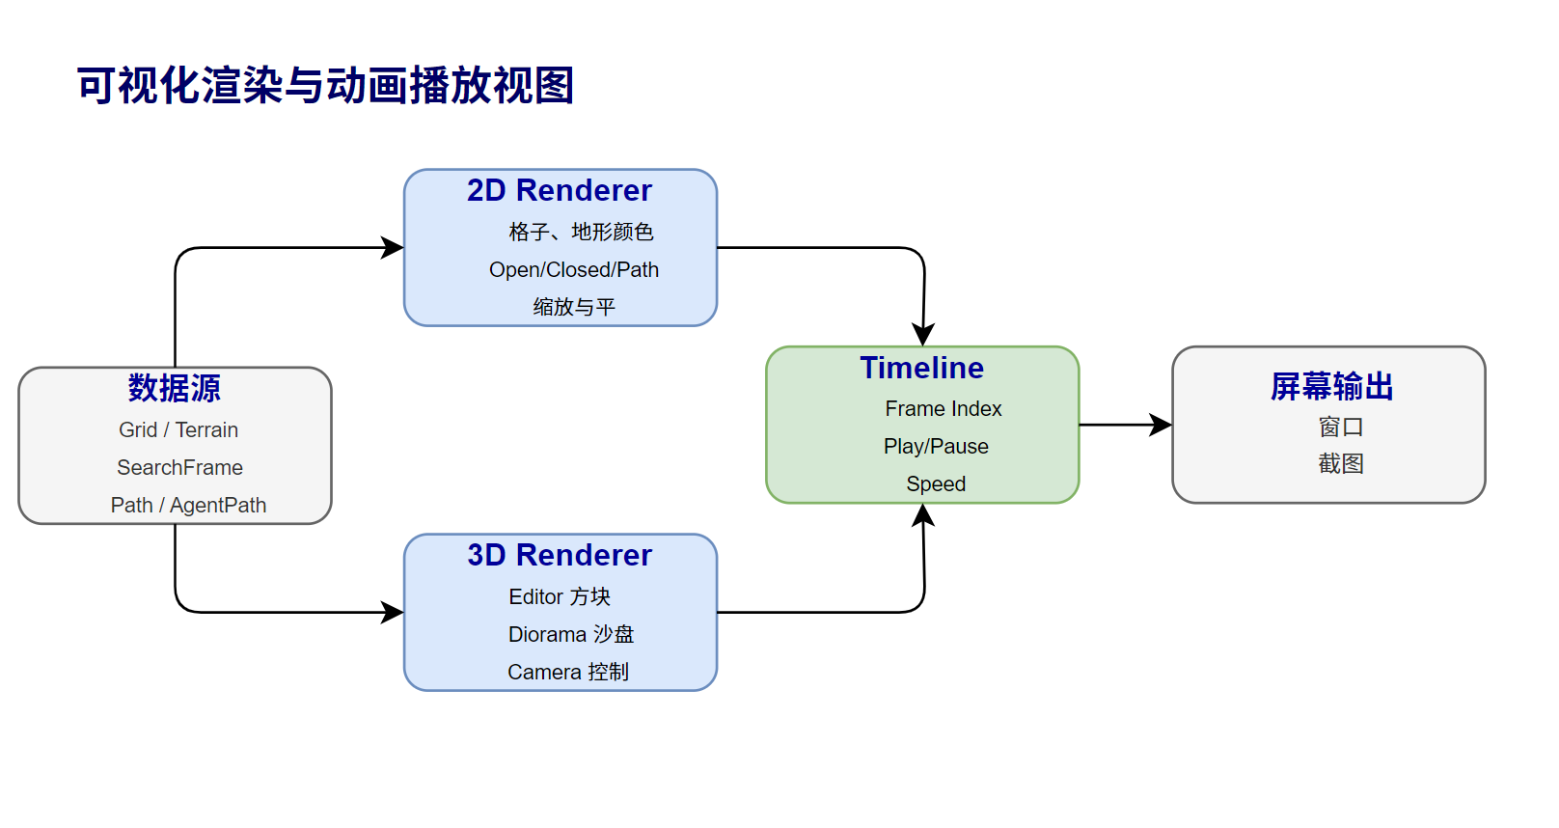
图 7-5 可视化渲染与动画播放视图

开发视图
开发视图反映代码组织、构建方式和模块边界。目录结构如下：
PathLab/
├─ CMakeLists.txt
├─ assets/
│ ├─ fonts/
│ └─ icons/
├─ src/
│ ├─ App.h / App.cpp # 主循环、状态调度、UI 入口
│ ├─ Core/
│ │ ├─ Grid.h # 地图网格与 Cell 数据结构
│ │ ├─ Terrain.h # 地形类型、颜色、基础权重
│ │ ├─ Agent.h # 移动主体与代价偏好
│ │ └─ Constants.h # 颜色、布局、快捷键常量
│ ├─ Algorithms/
│ │ ├─ PathAlgorithm.h # 算法统一接口
│ │ ├─ Bfs.cpp
│ │ ├─ Dijkstra.cpp
│ │ ├─ AStar.cpp
│ │ └─ Greedy.cpp
│ ├─ Rendering/
│ │ ├─ Renderer2D.cpp
│ │ ├─ Renderer3D.cpp
│ │ └─ CameraController.cpp
│ ├─ Editing/
│ │ ├─ ToolController.cpp
│ │ └─ UndoStack.cpp
│ └─ IO/
│ ├─ MapSerializer.cpp
│ ├─ BenchmarkExporter.cpp
│ └─ ScreenshotExporter.cpp
└─ out/ # 构建输出目录

开发环境建议：Windows 11、Visual Studio 2026 或以上、CMake 3.20 及以上、Ninja；macOS 侧建议使用 Xcode Command Line Tools 与 CMake 构建。

8. 系统模块设计
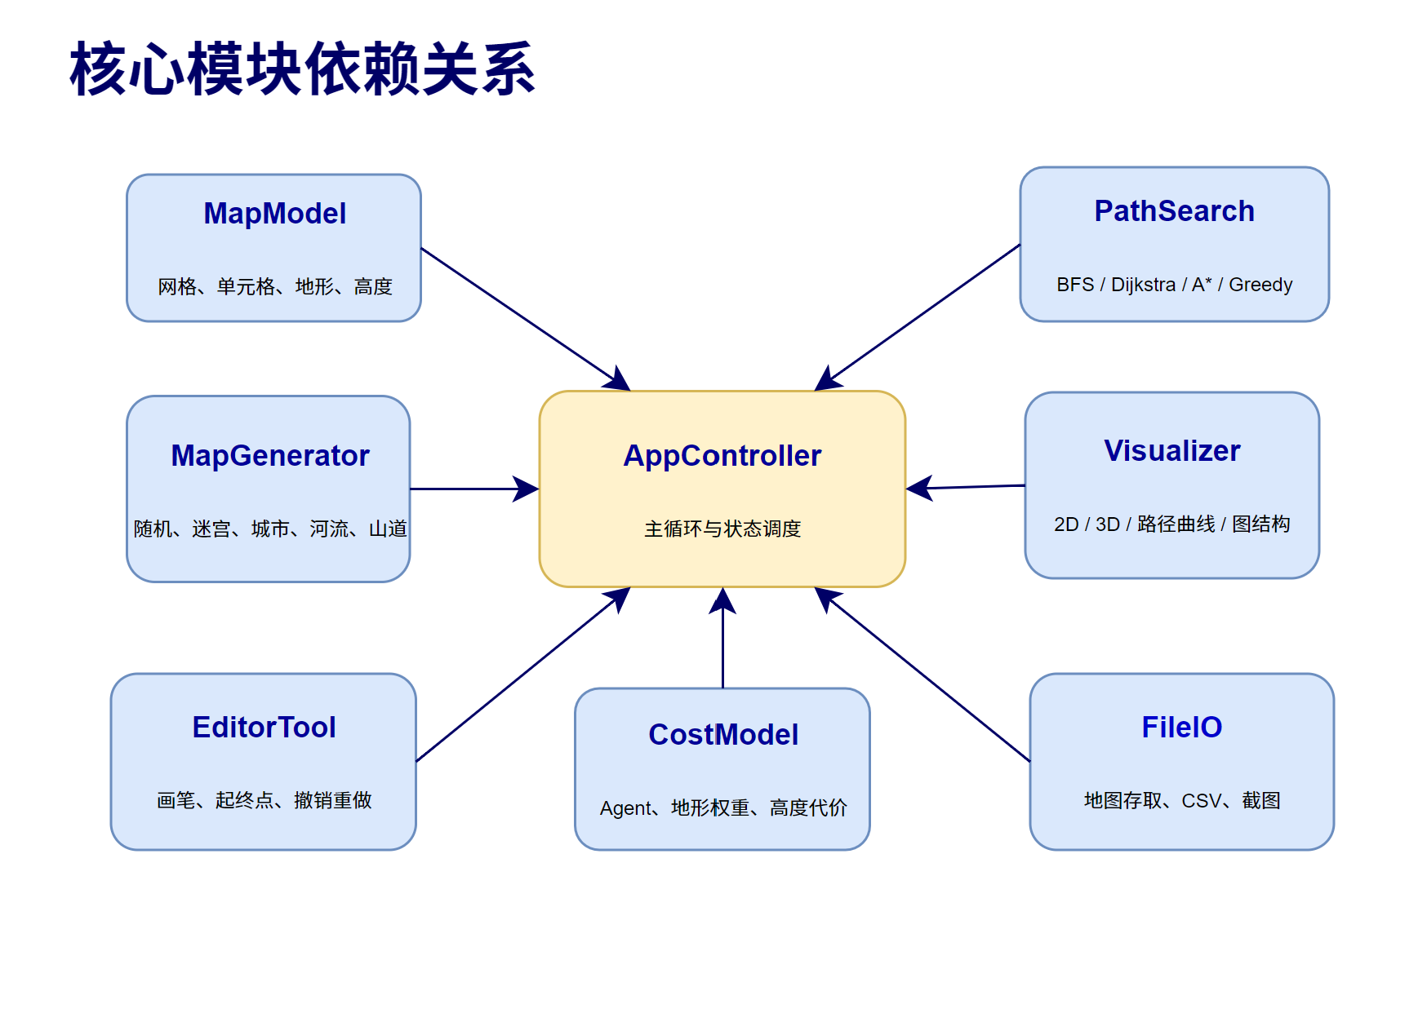
图 8-1 核心模块依赖关系

App 控制与主循环模块
功能：负责窗口初始化、帧循环、输入采集、UI 绘制、模式切换和模块调度。该模块是系统运行入口，但不应直接实现具体算法和文件格式细节。
输入：鼠标、键盘、窗口事件、按钮状态；输出：全局状态更新、渲染调用、算法调用。

地图数据模型模块
功能：负责维护地图尺寸、Cell 数组、地形类型、高度、障碍、起点终点以及坐标索引转换。所有算法、编辑器和渲染器都基于该模块读取地图状态。
输入：地图尺寸、编辑命令、文件读取结果；输出：Grid、Cell、可通行性判断、邻接点候选。

地图生成模块
功能：负责随机障碍地图、Terrain 地形地图、Maze 迷宫地图，以及城市、河流、山口等预设地图生成。生成完成后写入统一 Grid。
输入：Rows、Columns、Obstacle、Preset 类型；输出：完整地图状态。

地图编辑模块
功能：负责 Select、Wall、Erase、Start、Goal、Road、Forest、Mountain、Water、Plain、Height+、Height- 等工具逻辑，并支持 2D/3D 下的拾取与编辑。
输入：当前工具、鼠标位置、键盘修饰键；输出：地块修改命令、Undo/Redo 历史。

路径搜索算法模块
功能：负责 BFS、Dijkstra、A*、Weighted A*、Greedy 的统一执行、节点扩展、代价松弛、启发函数计算、路径恢复和搜索帧记录。
输入：Grid、Start、Goal、Agent、Algorithm、Heuristic；输出：SearchResult、SearchFrame 列表。

移动主体与代价模型模块
功能：负责定义 Pedestrian、Car、Offroad、Drone 对不同地形和高度变化的通行代价，控制是否可穿越水域、是否受斜向穿角限制等规则。
输入：地形、高度差、移动方向、角色类型；输出：移动代价或不可通行状态。

2D/3D 可视化模块
功能：负责 2D 网格、3D 地形、Editor 方块、Diorama 沙盘、路径曲线、算法图结构、Open/Closed 节点和悬停提示绘制。
输入：Grid、SearchFrame、Camera、ViewMode、Style；输出：窗口画面与截图画面。

动画播放模块
功能：负责 Timeline、Play/Pause、Prev/Next、Replay、Speed、Reset、End 等播放控制，将算法帧按用户选择映射到当前显示状态。
输入：SearchFrame 列表、播放速度、帧控制按钮；输出：当前帧索引和播放状态。

统计与导出模块
功能：负责统计 Algorithm、Agent、Frame、Found、Cost、Expanded、Generated、Time、Open、Closed、Current 等指标，并支持 Benchmark CSV 导出。
输入：SearchResult、Benchmark 结果；输出：统计面板、CSV 文件。

文件存储模块
功能：负责地图保存、地图读取、截图导出、文件夹创建和文件格式校验。读取失败时不得破坏当前地图。
输入：文件路径、地图状态、导出请求；输出：地图文件、截图 PNG、错误提示。

核心数据结构设计
结构名 | 职责 | 关键字段
Cell | 表示单个地图格子 | terrain、height、blocked、row、col
Grid | 表示完整地图 | rows、cols、cells、start、goal
AgentProfile | 表示移动主体 | name、terrainCost、heightPenalty、canFly、allowWater
SearchFrame | 表示动画单帧 | current、openSet、closedSet、generated、parentSnapshot
SearchResult | 表示算法结果 | found、path、cost、expanded、generated、elapsedMs、frames
BenchmarkRow | 表示算法对比行 | algorithm、agent、found、cost、expanded、generated、time

9. 产品规格

硬件规格
序号 | 名称 | 推荐规格 | 说明
1 | CPU | 4 核及以上 | 用于算法搜索、UI 更新和文件导出。
2 | 内存 | 8GB 及以上 | 满足中等规模地图、动画帧和 3D 渲染需求。
3 | 显卡 | 支持 OpenGL 的集成或独立显卡 | 用于 2D/3D 图形绘制。
4 | 屏幕 | 1600×1000 推荐，1280×760 最低 | 保证左右面板、中央地图和底部时间轴可见。
5 | 存储 | 100MB 以上可用空间 | 保存程序、资源、地图文件、截图和 CSV。

产品交付质量
- Release 版本能够在目标 Windows 环境启动并完成主要演示流程。
- Demo A*、随机地图、Terrain、Maze、地图编辑、路径搜索、动画播放、截图导出功能可正常使用。
- 地图保存后重新读取，地图尺寸、地形、高度、障碍、起点终点保持一致。
- 主要异常场景具有提示语，不出现静默失败或程序崩溃。
- 代码模块划分清晰，核心常量、颜色、地形代价和算法参数集中管理。

关键性能指标
指标 | 目标值 | 说明
常规地图交互 | 50×50 地图编辑和视图切换保持流畅 | 教学演示常用规模。
较大地图搜索 | 100×100 地图可完成算法搜索并生成统计结果 | 用于算法对比和压力演示。
动画播放 | 支持暂停、继续、单步、跳转最终帧 | 动画不要求真实时间搜索，只要求过程可回放。
文件保存读取 | 保存读取时间在用户可接受范围内 | 读取失败不覆盖当前地图。
截图导出 | 当前窗口可保存为图片 | 用于报告和课堂展示。

可靠性
- 非法地图尺寸、无起点、无终点、起终点不可通行、路径不可达等情况均应被显式处理。
- 文件读取失败、导出失败、截图失败时不应导致程序退出。
- Undo/Redo 不应破坏地图尺寸和起终点约束。

伸缩性
- 支持新增算法、地形、角色、地图预设和导出字段。
- 支持在不重写主循环的前提下新增渲染风格。
- 地图文件格式预留版本字段，支持后续兼容升级。

兼容性
- 主要兼容 Windows 10/11 桌面环境。
- macOS 12 及以上作为兼容构建目标。
- 支持鼠标键盘操作，适配常见桌面分辨率。

10. 系统可靠性设计（DFX）

高可用
PathLab 采用单机桌面部署，不存在服务器级高可用集群。系统可用性通过程序状态隔离、错误恢复和文件读写保护实现。地图编辑、算法搜索、动画播放和文件导出应尽量互不破坏：算法失败不影响地图；导出失败不影响搜索结果；视图切换不影响数据模型。

负载与性能控制
程序在每帧中执行输入处理、状态更新和绘制。对于规模较大的地图，算法搜索应尽量一次性生成结果帧或在可控时间内分步执行，避免长时间阻塞窗口响应。渲染层应避免重复构造大量临时对象，3D 绘制应按地形和视图模式控制绘制复杂度。

可伸缩性
功能扩展以模块新增为主。新增算法时继承统一接口，新增地形时扩展 TerrainType 与 CostModel，新增角色时扩展 AgentProfile，新增导出项时扩展 BenchmarkRow。主循环只感知统一的状态和结果结构。

故障隔离
- 地图文件读取在校验完整通过后才替换当前地图，避免半读取状态污染当前会话。
- 算法运行失败时只清空当前搜索结果，不修改地图数据。
- 截图或 CSV 导出失败时仅显示错误提示，不影响地图、算法结果和动画帧。
- 撤销/重做栈仅保存地图编辑命令，不与相机控制和动画播放状态混淆。

高容错性
系统对常见错误进行前置校验，包括地图尺寸、障碍比例、起点终点、地形枚举、高度范围、文件头、文件版本和路径可写性。路径不可达属于正常业务结果，应在统计面板显示 Found = false，并允许用户继续编辑地图或切换算法。

安全性
系统不处理用户隐私和网络权限，安全设计集中在本地文件层面。读取地图时禁止信任外部文件内容，必须进行格式校验；保存导出时使用用户选择路径或默认导出目录；错误提示不应泄露系统内部无关路径信息。

可维护性
架构维护重点是减少耦合和重复。地形颜色、UI 尺寸、快捷键、默认地图参数、算法名称和提示语应尽量集中定义；算法统计字段应统一维护；2D 和 3D 渲染不得各自解释一套地形含义。

